Verteilte Systeme, Containerisierung
Arbeitsblatt 07 · Resilienz, Skalierung und Observability
Sie machen den Betrieb sichtbar: Sie lesen Messwerte, untersuchen einen Fehler und testen, wie Kubernetes auf fehlende Bereitschaft und zusätzliche Last reagiert.
Arbeitszeit | Besprechung
105 Minuten | 15 Minuten

Am Ende können Sie
- einen Rückstau im Dashboard erkennen und eine Ursache prüfen,
- Readiness, Liveness und Rollback unterscheiden,
- CPU-Requests, Limits und die Reaktion eines HPA erklären.
Material
Voraussetzung: Ihr funktionierendes Projekt nach AB6. Docker Desktop, k3d, kubectl, Helm sind installiert;
- Block 7: Release v1.1.0 / Kurs-ZIP herunterladen
Laden Sie das angehängte Kurs-ZIP aus Release v1.1.0 herunter, nicht «Source code (zip)». Entpacken Sie es neben Ihrem Projekt. Der Ordner vsc-dispatch-city-07-observability enthält install.ps1 und install.sh; die folgenden Pfade passen dazu.
ORDNERSTRUKTUR
Development/
ContainerProject/ <- hier arbeiten
vsc-dispatch-city-07-observability/
install.ps1
install.sh

Vor dem Start
kubectl config use-context k3d-teko-k8s
kubectl -n food-delivery get cluster food-delivery-db
kubectl -n food-delivery get pods

PostgreSQL und die Anwendung müssen bereit sein. Befehle ohne Shell-Hinweis gelten für PowerShell und Bash. Jeden Befehl einzeln ausführen. Ein Port-Forward bleibt in einem eigenen Terminal offen; weitere Befehle gehören in ein zweites Terminal.
Theorie | Danach arbeiten
Folien 1–5 | Aufgaben 1 und 2
Folien 6–8 | Aufgaben 3 und 4
Folien 9–12 | Aufgabe 5

1 | Das Monitoring öffnen  25 Minuten · Vermuten, ausprobieren, erklären

Integrieren Sie das Material mit den Befehlen Ihrer Shell. Der vorbereitete Start baut das Observer-Image, importiert es in k3d, installiert Prometheus/Grafana per Helm und aktiviert die Messpunkte. Rechnen Sie beim ersten Mal mit einigen Minuten Downloadzeit.
WINDOWS POWERSHELL
Set-ExecutionPolicy -Scope Process -ExecutionPolicy Bypass
& '..\vsc-dispatch-city-07-observability\install.ps1' -Target '.'
./platform/monitoring/start-course.ps1

BASH / MACOS / WSL
sh ../vsc-dispatch-city-07-observability/install.sh .
sh platform/monitoring/start-course.sh

Öffnen Sie danach Grafana über einen Port-Forward:
kubectl -n monitoring port-forward service/monitoring-grafana 3000:80

Browser: http://localhost:3000 · Anmeldung: admin / delivery. Unter Dashboards öffnen Sie «Dispatch City - Betrieb». Wählen Sie «Last 15 minutes» und warten Sie etwa eine Minute auf die ersten Daten.
Öffnen Sie zusätzlich Ihre Stadt über den bekannten Ingress-Zugriff. Als Alternative führt dieser Port-Forward in einem weiteren Terminal ebenfalls über den Ingress-Controller:
kubectl -n kube-system port-forward service/traefik 8081:80

Stadt: http://localhost:8081. Starten Sie die Simulation. Wählen Sie zwei Anzeigen in Grafana aus und beobachten Sie, welche sich verändern.
Sichtbares Resultat: Das Dashboard zeigt Werte für Bestellungen, Pizza-Worker und Warteschlangen.

Welche zwei Anzeigen haben Sie gewählt? Was zeigt die jeweilige Zahl?
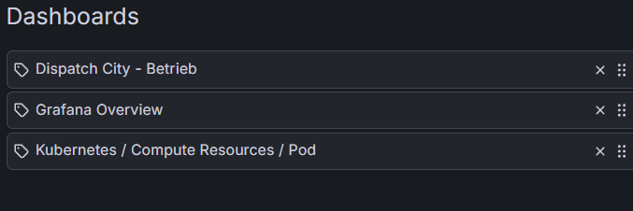
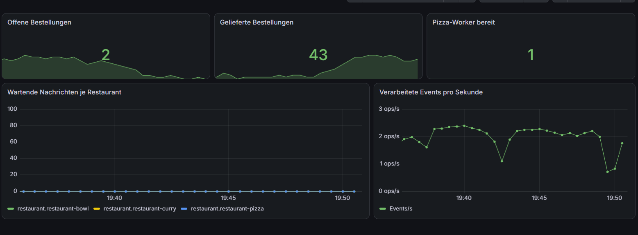
Ich habe "Pizza-Worker bereit" und "Wartende Nachrichten je Restaurant" gewählt. "Pizza-Worker bereit" ist ein Gauge-Wert und zeigt die aktuelle Anzahl bereiter (ready) Pizza-Worker-Pods zu einem Zeitpunkt. "Wartende Nachrichten je Restaurant" zeigt pro Restauranttyp die aktuelle Länge der Warteschlange – also wie viele Bestellungen noch auf Verarbeitung warten.

Keine Daten? Erst eine Minute warten und den Zeitraum prüfen. Danach: kubectl -n monitoring get pods. «No data» ist nicht dasselbe wie der Messwert 0.

2 | Den Rückstau erkennen  20 Minuten · Vermuten, ausprobieren, erklären

Vermuten Sie zuerst: Was passiert mit der Pizza-Queue, wenn es Bestellungen gibt, aber kein Pizza-Worker mehr läuft? Halten Sie im Grafana-Dashboard die Kurve «Wartende Nachrichten je Restaurant» im Blick.
kubectl -n food-delivery scale deployment/restaurant-pizza --replicas=0

Lassen Sie die Simulation etwa eine Minute laufen. Bei wenig Last klicken Sie in der Stadt mehrfach auf «Bestellung»; das Restaurant wird automatisch gewählt. Beobachten Sie gleichzeitig die Anzeige «Pizza-Worker bereit».
Ihre Vermutung und Beobachtung: Welche Kurve oder Zahl verändert sich?
Die Warteschlange (Linie restaurant-pizza unter "Wartende Nachrichten je Restaurant") stieg kontinuierlich an, solange "Pizza-Worker bereit" bei 0 stand (von ca. 13 auf ca. 18 Nachrichten). Auch nach dem Zurücksetzen auf replicas=1 wuchs sie noch einige Minuten weiter (bis ca. 21), weil der neue Pod erst starten und die Readiness-Probe bestehen musste. Sobald er bereit war, fiel die Warteschlange abrupt innerhalb von unter einer Minute auf 0, begleitet von einem Anstieg der Verarbeitungsrate ("Verarbeitete Events pro Sekunde") auf ihren Höchstwert.
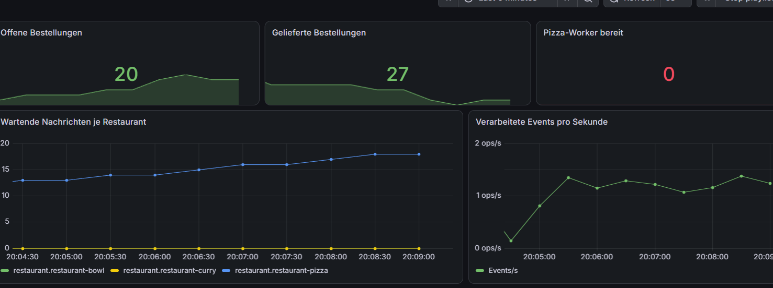
Bringen Sie den Worker zurück und prüfen Sie, ob er wieder arbeiten kann:
kubectl -n food-delivery scale deployment/restaurant-pizza --replicas=1
kubectl -n food-delivery rollout status deployment/restaurant-pizza
kubectl -n food-delivery logs deployment/restaurant-pizza --tail=10

Die Warteschlange sollte sich nach und nach leeren. Falls sie weiter wächst: Sind neue Bestellungen schneller als die Verarbeitung? Ist der Worker bereit? Wählen Sie eine dieser Fragen und prüfen Sie sie.
Sichtbares Resultat: Sie sehen Rückstau und anschliessend seine Auflösung im Zeitverlauf.

Was wäre hier die erste sinnvolle Massnahme? Begründen Sie mit einer Beobachtung.
Die erste sinnvolle Massnahme ist, die Bereitschaft des Workers wiederherzustellen und abzuwarten, statt sofort zusätzliche Replicas zu starten. Meine Beobachtung zeigt, dass ein einzelner Worker die Ankunftsrate der Bestellungen problemlos bewältigt, sobald er läuft – er hat sogar den gesamten Rückstau innerhalb kurzer Zeit mit abgearbeitet. Der eigentliche Engpass war die Verzögerung zwischen Skalierungsbefehl und tatsächlicher Bereitschaft, nicht die Verarbeitungskapazität.

Wichtig: replicas=0 ist ein absichtlich geänderter Soll-Zustand. Kubernetes startet den Worker deshalb nicht von selbst neu. Stellen Sie am Ende wieder replicas=1 her.

3 | Readiness sichtbar testen  18 Minuten · Vermuten, ausprobieren, erklären

Die folgenden Aufgaben nutzen eine kleine NGINX-Anwendung im eigenen Namespace betrieb-lab. So bleibt der Versuch überschaubar. Zwei Replicas teilen sich einen Service.
kubectl apply -f labs/block-07/web.yaml
kubectl -n betrieb-lab rollout status deployment/lab-web
kubectl -n betrieb-lab get pods

Kopieren Sie einen Pod-Namen. Ersetzen Sie PODNAME in beiden exec-Befehlen durch genau diesen Namen. Die Readiness-Probe prüft im Lab absichtlich nur, ob /tmp/ready existiert.
kubectl -n betrieb-lab exec PODNAME -- mv /tmp/ready /tmp/not-ready
kubectl -n betrieb-lab get pods
kubectl -n betrieb-lab get endpointslice -o yaml

Warten Sie fünf Sekunden und wiederholen Sie die beiden get-Befehle. Suchen Sie in der EndpointSlice unter endpoints die Felder targetRef.name und conditions.ready. Vergleichen Sie diese mit READY und RESTARTS des betroffenen Pods.
Wird der Container neu gestartet? Woran erkennen Sie, ob der Service ihn noch verwendet?
Nein, der Container wird nicht neu gestartet – der RESTARTS-Zähler blieb während des gesamten Tests bei 0, nur der READY-Status wechselte von 1/1 auf 0/1 und zurück. Ob der Service den Pod noch verwendet, erkennt man an der EndpointSlice: Der betroffene Pod zeigte dort conditions.ready: false (und serving: false), während der andere Pod weiterhin ready: true blieb. Der Service leitet also keinen Traffic mehr an eine IP, deren EndpointSlice-Eintrag ready: false zeigt.

Stellen Sie die Bereitschaft wieder her:
kubectl -n betrieb-lab exec PODNAME -- mv /tmp/not-ready /tmp/ready
kubectl -n betrieb-lab get pods

Sichtbares Resultat: Ein Pod wechselt auf 0/1 und wieder auf 1/1. Sein Restart-Zähler bleibt gleich.

In einer echten Anwendung prüft Readiness, ob Anfragen verarbeitet werden können. Die Datei ist nur unser einfacher Lab-Schalter.

4 | Ein Update stoppen und zurückrollen  17 Minuten · Vermuten, ausprobieren, erklären

Öffnen Sie die Testseite in einem separaten Terminal:
kubectl -n betrieb-lab port-forward service/lab-web 8088:80

Browser: http://localhost:8088. Öffnen Sie labs/block-07/web.yaml. Suchen Sie maxUnavailable: 0 und maxSurge: 1. Vermuten Sie, was bei einem unbrauchbaren neuen Image passiert.
Starten Sie nun bewusst ein Update mit einem Image-Tag, der nicht existiert:
kubectl -n betrieb-lab set image deployment/lab-web web=nginx:absichtlich-falsch
kubectl -n betrieb-lab get pods
kubectl -n betrieb-lab describe deployment lab-web

Nach etwa 30–60 Sekunden erscheint beim neuen Pod ErrImagePull oder ImagePullBackOff. Kopieren Sie seinen Namen und lesen Sie die Kubernetes Events:
kubectl -n betrieb-lab describe pod PODNAME

Welche Meldung erklärt den Fehler? Warum bleiben die alten Pods verfügbar?
Der neue Pod blieb im Status ErrImagePull bzw. ImagePullBackOff hängen, weil das Image-Tag nginx:absichtlich-falsch in der Registry nicht existiert (Fehlermeldung in den Pod-Events sinngemäss: "Failed to pull image 'nginx:absichtlich-falsch': ... manifest unknown/not found"). Die alten Pods blieben verfügbar, weil die Rolling-Update-Strategie mit maxUnavailable: 0 konfiguriert ist: Kubernetes entfernt einen alten Pod erst, wenn ein neuer Pod bereit ist. Da der neue Pod wegen des ungültigen Images nie bereit wurde, fand dieser Ersatz nie statt. maxSurge: 1 erlaubte lediglich, den neuen, gescheiterten Pod zusätzlich zu starten, ohne dafür einen alten zu entfernen.

Rollen Sie das Update zurück:
kubectl -n betrieb-lab rollout undo deployment/lab-web
kubectl -n betrieb-lab rollout status deployment/lab-web

Sichtbares Resultat: Die vorherige Version läuft wieder mit zwei bereiten Pods.

Der YAML-Stand blieb hier korrekt und enthält den gültigen Tag. Ein Rollback setzt die Pod-Vorlage zurück, nicht den Inhalt einer Datenbank. Der Port-Forward zeigt eine einzelne Pod-Verbindung und beweist allein keine unterbrechungsfreie Lastverteilung.

5 | Ressourcen und automatische Skalierung  25 Minuten · Vermuten, ausprobieren, erklären

Öffnen Sie labs/block-07/web.yaml. Jeder Container hat CPU-Request 100m und CPU-Limit 200m. Prüfen Sie den aktuellen Verbrauch:
kubectl -n betrieb-lab top pods

Wie viel CPU fordert ein Pod an? Wie viel darf er höchstens nutzen? Was sind 100m in CPU-Kernen?
Ein Pod fordert 100m CPU an (Request) – das ist die garantiert reservierte Menge. Höchstens nutzen darf er 200m CPU (Limit); bei Überschreitung wird er gedrosselt, nicht beendet. 100m entspricht 0,1 CPU-Kernen (1000m = 1 Kern), das Limit von 200m entsprechend 0,2 Kernen. Im Leerlauf lag der tatsächliche Verbrauch bei nur 2m–3m, also rund 2–3% des Requests.

Öffnen Sie labs/block-07/hpa.yaml. Erhöhen Sie maxReplicas von 3 auf 4. Belassen Sie minReplicas: 2 und das CPU-Ziel 50. Aktivieren Sie den HPA und beobachten Sie ihn in Terminal A:
kubectl apply -f labs/block-07/hpa.yaml
kubectl -n betrieb-lab get hpa -w

Starten Sie in Terminal B den passenden Lasttest. Er erzeugt 150 Sekunden künstliche CPU-Last in einem Pod und beendet sich selbst.
BASH / MACOS / WSL
sh labs/block-07/load.sh

POWERSHELL · FREIGABE GILT PRO TERMINAL
Set-ExecutionPolicy -Scope Process -ExecutionPolicy Bypass
./labs/block-07/load.ps1

Prüfen Sie in einem weiteren Terminal mit get pods, ob Replicas hinzukommen. Der HPA braucht Messwerte und etwas Zeit; das Hoch- und Herunterskalieren ist nicht sofort sichtbar. <unknown> direkt nach dem Start kann normal sein.
Sichtbares Resultat: Der HPA erhält CPU-Messwerte und erhöht unter Last die Replica-Zahl innerhalb Ihrer Grenze.

Welche Replica-Zahlen haben Sie gesehen? Warum kann eine Queue trotz niedriger CPU wachsen?
Di Die Replica-Zahl stieg unter Last von 2 auf 3 (innerhalb von ca. 85–100 Sekunden), obwohl die CPU-Auslastung mit bis zu 549% weit über dem 50%-Ziel lag. Weiteres Hochskalieren wurde durch maxReplicas: 3 verhindert, bestätigt durch die HPA-Condition ScalingLimited: True, Reason: TooManyReplicas. Nach Ende der Last skalierte der HPA nach Ablauf des Stabilisierungsfensters wieder auf minReplicas: 2 zurück.

Beenden Sie die Beobachtung mit Ctrl+C. Warten Sie nach dem Lasttest einige Minuten auf die Rückkehr zu zwei Pods. Falls <unknown> bleibt: kubectl top pods und kubectl describe hpa lab-web im Namespace betrieb-lab prüfen. Auf einem stark ausgelasteten Laptop den Versuch gemeinsam besprechen.

